Comunicato stampa

Pompa per calcestruzzo cingolata Liebherr per ingegneria civile speciale al Bauma

⸺

Liebherr presenta al Bauma di Monaco la pompa per calcestruzzo cingolata 110 D-K per speciali lavori di ingegneria civile combinata con una perforatrice e palificatrice Liebherr, tipo LRB 23. Entrambe le unità lavorano spesso in tandem nei cantieri. Grazie alla sua elevata flessibilità, la pompa per calcestruzzo mobile cingolata Liebherr è particolarmente adatta per l'impiego in cantieri con frequenti cambi di posizione all'interno dello stesso. La pompa del calcestruzzo montata su un telaio cingolato può essere comodamente controllata tramite comando wireless.

Monaco di Baviera (Germania), 24 ottobre 2022 - Solitamente, la pompa per calcestruzzo cingolata Liebherr viene utilizzata per la realizzazione di fondazioni su pali trivellati allo scopo di fornire calcestruzzo alla perforatrice. Questo lavoro prevede la perforazione di fori profondi per preparare il terreno alla costruzione. Quando la trivella viene estratta, i fori vengono poi riempiti di calcestruzzo. Durante questa operazione, il calcestruzzo viene spinto verso il basso attraverso un tubo posto al centro della trivella. La pompa per calcestruzzo cingolata viaggia in parallelo con la perforatrice raggiungendo le varie posizioni di lavoro, mentre il tubo flessibile del calcestruzzo rimane collegato alla perforatrice. La pompa cingolata per calcestruzzo Liebherr è adatta anche a diversi altri tipi di applicazioni di pompaggio.

Lo scambio di dati via radio ottimizza i processi di lavoro in cantiere

La pompa per calcestruzzo cingolata e la perforatrice sono collegate via radio e possono quindi comunicare e scambiarsi informazioni in cantiere. Le ricorrenti operazioni di perforazione, trazione e pompaggio possono essere quindi ottimizzate: il conducente della perforatrice può avviare e arrestare il processo di pompaggio dalla sua cabina, con precisione al secondo. Ciò contribuisce a rendere i flussi di lavoro più semplici ed efficienti, con un minor dispendio di tempo.

Due modelli di alta qualità: robusti, potenti e di facile manutenzione

La robusta pompa per calcestruzzo cingolata è disponibile in due classi di potenza, la THS 110 D-K e la THS 140 D-K. La versione più potente gestisce fino a 135 m³ all'ora. Entrambi i tipi sono dotati di potenti motori a sei cilindri. I potenti gruppi di pompaggio si distinguono per la loro silenziosità e l'ottimo comportamento di aspirazione. L'impianto idraulico è di particolare facile manutenzione grazie al circuito idraulico aperto. Il design costruttivo facilita inoltre la sostituzione delle parti soggette a usura, semplificando notevolmente gli interventi di assistenza. La forma della tramoggia di alimentazione, priva di spigoli o spallamenti, riduce inoltre i residui di calcestruzzo e l’imbrattamento. La completa dotazione della macchina comprende anche un generoso serbatoio dell'acqua da 500 litri con pompa dell'acqua e una cassa per gli attrezzi con serratura. Il design di alta qualità, caratterizzato da superfici lisce e di facile cura, completa il concetto generale delle due macchine.

Maggiori approfondimenti sull'entusiasmante lavoro di squadra della pompa per calcestruzzo cingolata insieme con perforatrice e palificatrice sono riportate anche qui: <https://www.liebherr.com/dreamteam>

Informazioni su Liebherr-Mischtechnik GmbH

La Liebherr-Mischtechnik GmbH è costruttore e distributore in tutto il mondo di eccellenti impianti di betonaggio, pompe di calcestruzzo e autobetoniere per il calcestruzzo da trasporto. L'industria appartiene al gruppo aziendale Liebherr e ha la propria sede a Bad Schussenried, in Germania.

A proposito del gruppo imprenditoriale Liebherr

Il gruppo imprenditoriale Liebherr è un'impresa tecnologica a conduzione familiare con un piano di produzione molto diversificato. L'impresa è annoverata tra i maggiori costruttori di macchine operatrici del mondo, e offre inoltre prodotti e servizi di qualità elevata, rivolti alle esigenze dei clienti, in numerosi altri settori. Il gruppo include oggi oltre 140 società in tutti i continenti, offre occupazione a più di 49.000 collaboratrici e collaboratori e nel 2021 ha conseguito un fatturato consolidato complessivo superiore a 11,6 miliardi di euro. Sin dalla sua fondazione nel 1949 presso la località di Kirchdorf an der Iller nella Germania meridionale, Liebherr persegue lo scopo di convincere i propri clienti grazie a soluzioni ambiziose e contribuire al progresso tecnologico.

Immagini

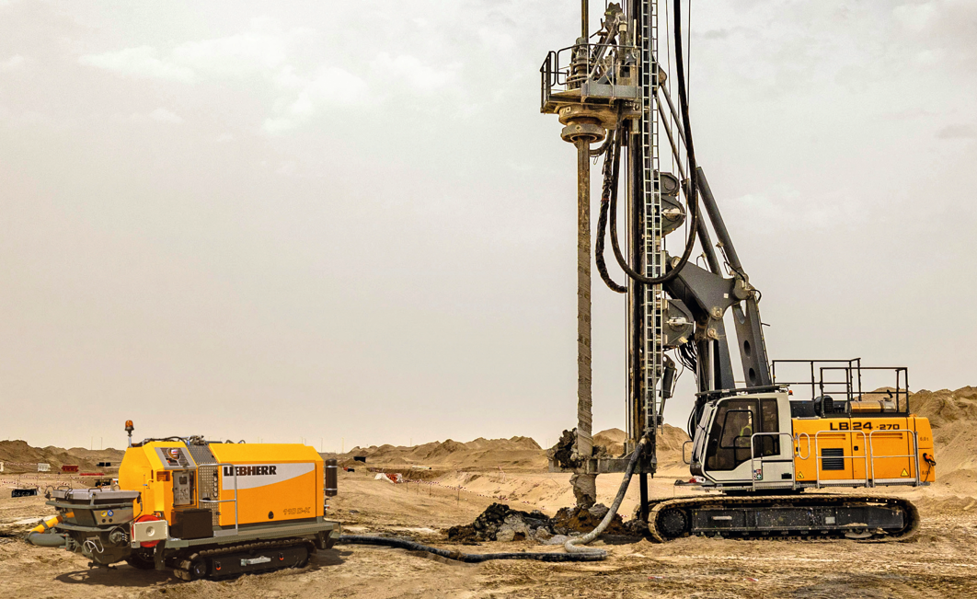

liebherr-crawler-concrete-pump.jpg  
Pompa per calcestruzzo cingolata Liebherr THS 110 D-K con perforatrice Liebherr.

Contatto

Klaus Eckert  
Responsabile promozione vendite  
Tel: +49 7583 949-328  
E-Mail: [klaus.eckert@liebherr.com](mailto:klaus.eckert@liebherr.com)

Pubblicato da

Liebherr-Mischtechnik GmbH  
Bad Schussenried / Germania  
[www.liebherr.com](http://www.liebherr.com)